令和6年12月2日以降の保険の確認について
医療証発行する際に保険情報の確認が必要になります。

【確認方法】 ①～④いずれかを提出してください。
- 紙の保険証の写し
紛失による再発行を含め、新たな発行はできませんが、保険情報に変更がない限り有効期間まで（最長１年間）はこれまで通り使用できます。

- マイナ保険証 ※原本郵送不可 ※保険情報を二次元コードから提出する場合は、裏面をご確認ください。

- 資格確認書の写し
令和6年12月2日以降、新規加入・保険情報変更等があった方で、マイナンバーカードをお持ちでない方やマイナ保険証の利用登録をしていない方等に交付されます。

- 資格情報のお知らせ（資格情報通知書）の写し
令和6年12月2日以降、新規加入・保険情報変更等を届け出た方で、マイナ保険証をお持ちの方へ、医療保険の資格情報を簡単に把握することができる「資格情報のお知らせ（資格情報通知書）」が交付されます。

詳しい保険の申請方法等は、加入されている健康保険組合等にご確認ください。

【提出方法】①～③いずれかの方法で提出してください。
- 直接児童青少年支援課窓口で提出

- 郵送で提出
〒252-1192 綾瀬市早川550番地綾瀬市役所 児童青少年支援課 児童給付担当 宛
※この用紙を同封してください
※マイナ保険証は原本郵送不可

③ 二次元コードから電子申請で提出
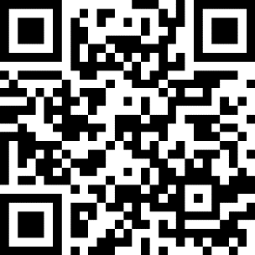
お持ちのスマートフォン等より二次元コードを読み取り、電子申請フォームに画像をアップロードしてくだ
さい。
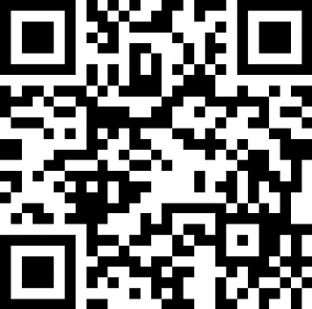
どちらも同じ申請のフォームです
【やさしい日本語版】
※外国籍の方向けに
簡単な日本語で作られています
【マイナ保険証で保険情報を提出する場合の手順】
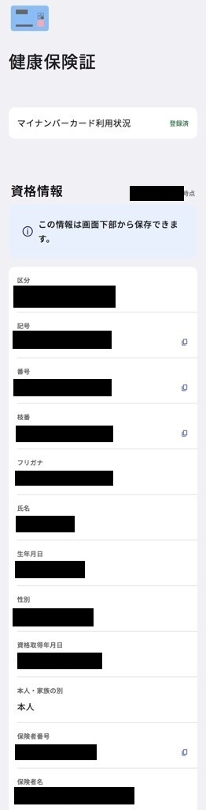
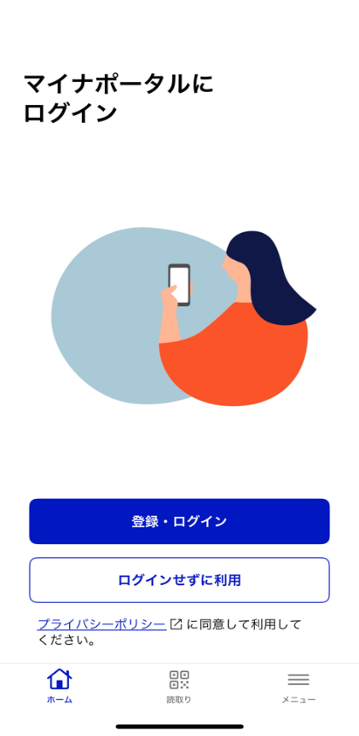
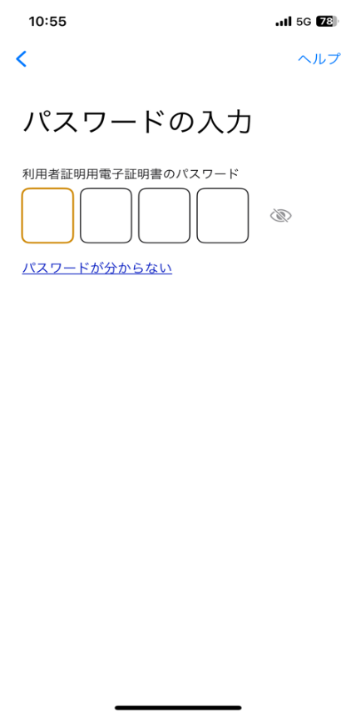
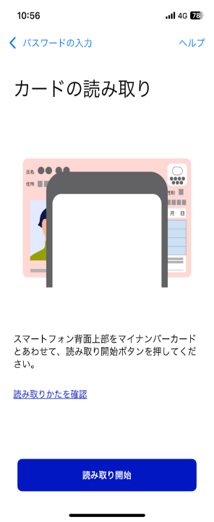
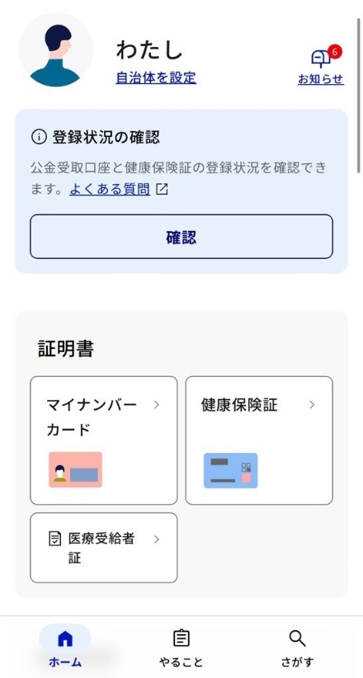
⑤資格情報画面の区分～保険者名までを確認できるようスクリーンショットし、電子フォームの不足書類を添付する項目にアップロードしてください（資格確認情報画面を下へスクロールし、端末に保存でダウンロードした資格情報のPDFも結構です。）
③マイナンバーカードを読み取る
(スマートフォンにカバーをしていると上手く読み取れない場合があります)
②設定した4ケタの利用者証明用電子証明書のパスワードを入力
④証明書内の健康保険証をタップ
①マイナポータルのアプリケーションを開きマイナポータルにログインする

